特定客户只能由指定供应商供货，怎样在采购分配时避免选错｜云上订货系统
有些客户采购同一规格商品时，只接受约定品牌、特定生产厂家的批次，或合同明确由指定供应商供货。采购员若只看“今天共需20件”，按最低报价或系统默认供方下了采购单，到货后才发现其中10件属于受限客户，错误就不只是成本差几元，而是客户拒收、项目断供、退换货与合同责任。解决方法是让客户、SKU、供方和生效期限在形成采购任务前就能对应，并在供方缺货时设置明确的变更路径。
本文把“只可向指定供方采购”视为一项企业确认的业务约束，不假定所有租户已经启用自动锁供方功能。云上订货能提供客户订单、供应商、智能采购、采购单和直送记录等入口；客户与商品的供方绑定、优先级、缺货时是否自动回退，应在当前系统配置和真实试单中核实。若现有配置无法阻止错选，采购审批就必须把客户来源与指定供方作为人工提交前校验项，不能在文章里承诺不存在的自动能力。

先把约定写成“客户＋SKU＋规格＋期间”的可执行条件
销售和采购先确认限制来自哪份合同、客户通知或质量准入文件：适用于某家客户全部商品，还是某个品牌、规格与有效批次；适用从哪天到哪天，是否只限某配送区域；缺货时有无经书面认可的备用供方。把“医院A要供方甲的耗材”写得过于宽泛，会让采购员把同品牌不同规格、不同效期甚至另一个医院的需求也错误归给供方甲。实际约束至少落到客户、准确SKU、销售单位、交期和供方，供方资质与商品批次有要求时再单列验收条件。
一个说明性例子：医院A订同款耗材10件，只接受供方甲；普通门店B也订10件，可以按企业正常采购规则选供方。两笔原单按SKU合并后总量20件有助于看需求规模，却不能据此生成“向默认供方乙采购20件”的单。先拆出医院A受限的10件，再处理门店B的10件；若甲无货，A的10件先留待客户确认延期、替代或取消，不能悄悄用乙的现货补上。
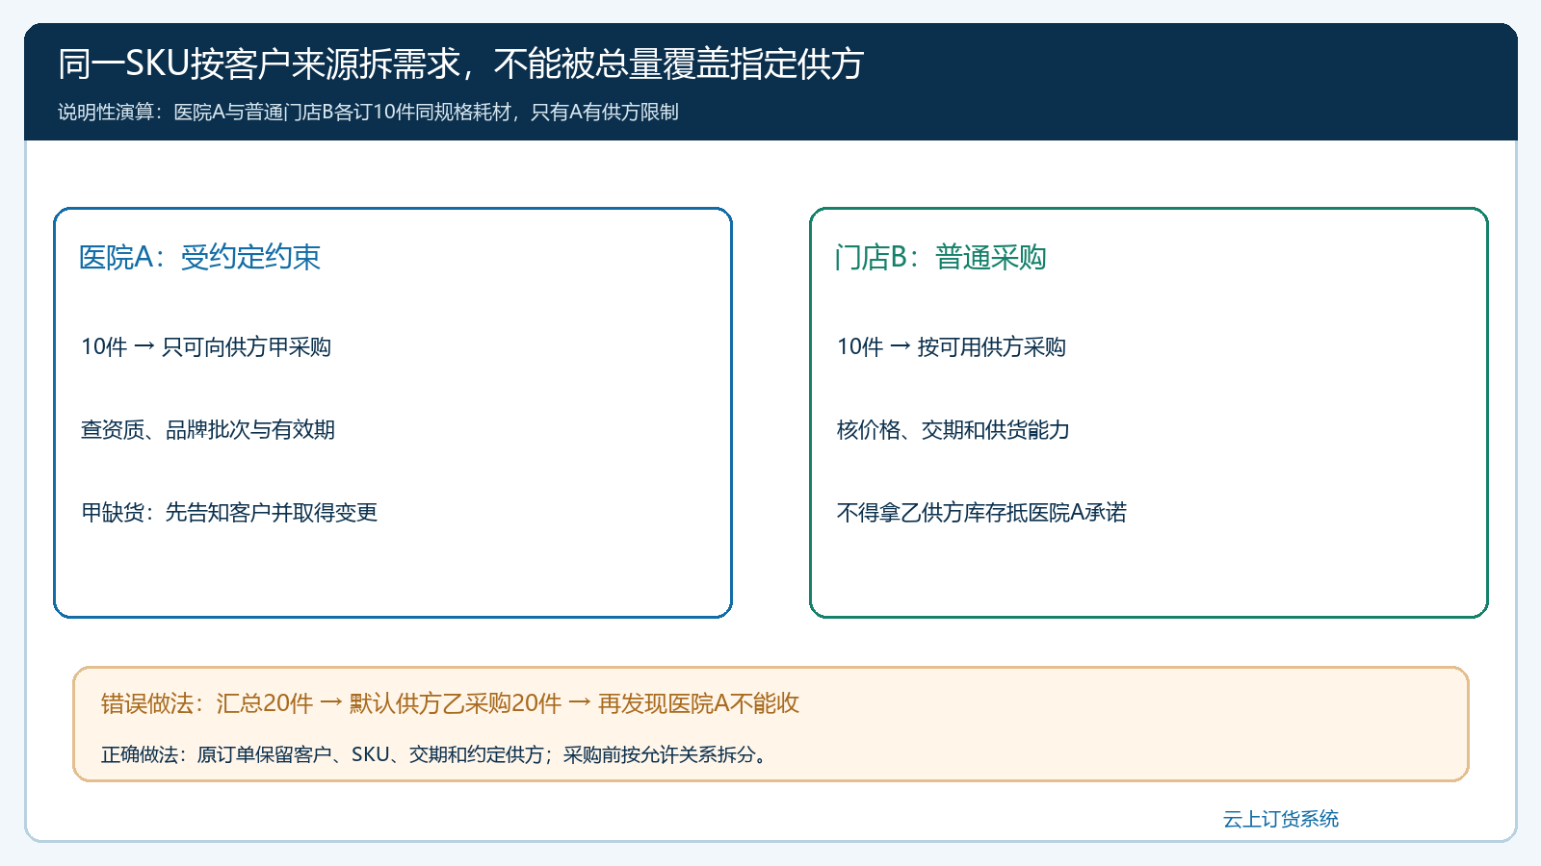
图1：两笔各10件订单可汇总为20件需求，但采购前必须保留客户来源；受限客户不能被普通供方库存“抵掉”。
责任分工也要明确。销售负责核客户最新承诺及变更授权，采购负责核供方资质、价格和交期，仓库或收货方负责核到货品牌规格和批次，财务按真实采购与交付结果核往来。没有客户授权，采购经理即便找到更便宜的替代货，也不应单方认为可以履约。若合同存在备用供方条件，应把触发情形、审批人和生效期一起记录。

商品与供方资料要能区分“允许”和“默认”
系统里的默认供应商通常服务于采购效率，回答“平时优先向谁买”；客户指定供方则是约束，回答“这笔业务能不能向其他人买”。二者冲突时应按客户已确认的约束处理，不是默认供方覆盖客户合同。若同一SKU有多个供方，采购要核供方实际提供的是同一规格和质量标准，是否支持客户要求的有效期、批次与包装。客户只认某厂家货，即使供方乙报价更低、系统可选，也不能推断可替代。
可先建立一张维护表：客户、SKU/规格、允许供方、指定或首选类型、生效起止、备选条件、授权人、最近复核日。客户原合同到期或供方资质过期，要有提醒和复核责任；曾经受限的客户变更采购政策，也不能直接删除历史规则，旧订单仍应能解释当时为何向甲采购。运营和采购每次改规则，都用一笔代表订单核前台可订、后台建议采购和生成采购单的实际结果。
下图是系统采购设置画面，可看到与供应商直送客户、采购相关的配置项；它说明系统存在相应设置入口，不证明本租户已建立“医院A只允许甲”的自动校验，更不证明所有采购入口都会拒绝乙。正因如此，试单还要覆盖智能采购、手工新增采购单与可能的代客订单来源。
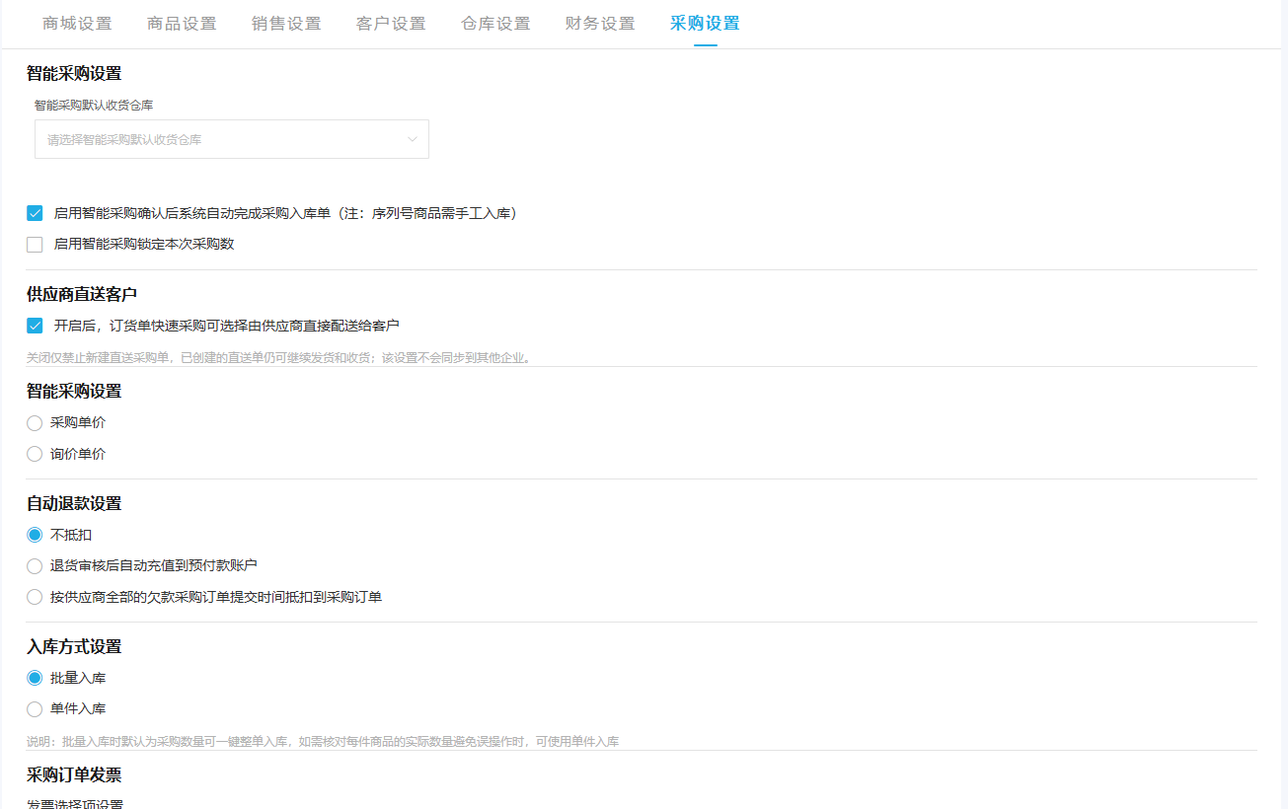
图2：设置画面只证明采购与直送配置入口。指定客户能否自动限制供方，仍须用当前租户的真实订单与采购提交动作验证。

采购任务按客户原单拆，直送也不跳过供方核对
订单进入待采购后，先按客户来源、商品规格和交期识别受限行，再核可用库存是否来自被认可的供方；不能因为仓库里有同名SKU就直接分配给受限客户。只有在这批库存的品牌、批次和来源满足客户约定时才能占用。其他订单按普通供方规则处理。采购单要保留来源销售订单、供方、采购单位、采购数量、约定到货日与采购价，采购员能从任务反查客户为何只能选甲。
采用供应商直送客户时，还要确认供方确实能看到正确的客户收货地点和联系方式，并按授权范围接单。系统生成采购时的弹窗可以选择供应商直送客户并沿销售订单的收货资料交付；选择了直送并不等于指定供方约束已经生效。提交前采购员仍要看该采购单关联哪个客户、SKU是否一致、直送地址是否正确，以及供方是否为允许对象。地址变更要由客户确认，不能仅由供方在送货时电话改地点。
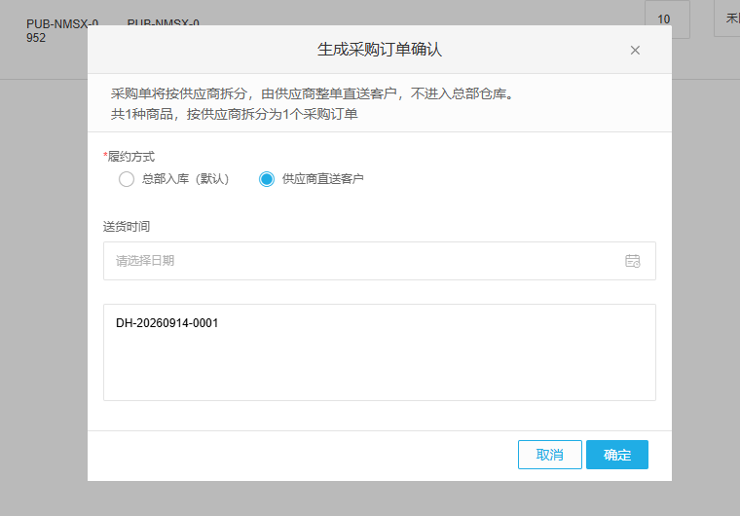
图3：系统实拍展示直送选项和原销售收货资料的衔接；它不能单独证明供方已按客户约束被正确筛选。
供方接单后，采购还要区分“已接单”“已发货”“客户已签收”。供应商发了10件并不代表客户认可10件；若品牌、效期或数量不合，客户实收会变化。总部若按供方发货数量先结算，客户又只按实收付款，两边差额将落到总部。直送模式省一次仓库搬运，却更加依赖供方发货凭证与客户签收回传，不能省掉对账责任。

数量、质量与双方账款都要沿原订单回查
用系统已有一笔直送业务画面说明：客户原订10斤，确认最终实收为9.6斤，少0.4斤；采购侧若约定12元/斤，系统采购应付示例为9.6×12＝115.20元。这个数字只证明采购侧按实收重算的关系，不是客户销售侧应收；销售价可能不同，还可能有配送费、质量扣款或补送。0.4斤到底是称重差、少送、退货还是待补，应先得到客户确认，再按原销售单与采购单分别更新。不能用“系统显示采购应付115.20元”替代客户签收证据。
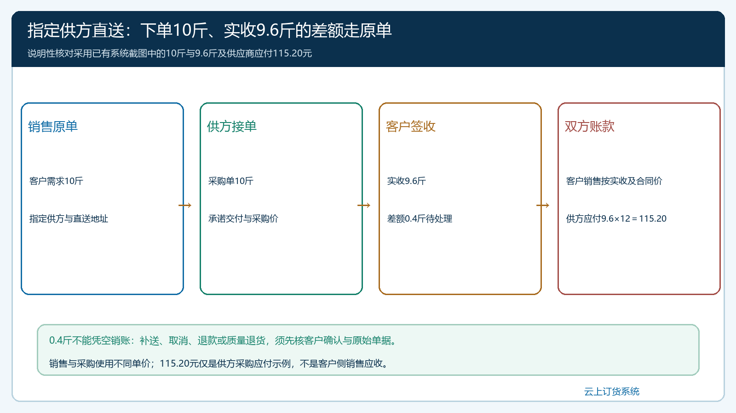
图4：说明性关系把客户实收与供方采购应付分开；图中9.6斤与115.20元取自系统已有业务画面，但客户侧销售价并未由该画面证明。
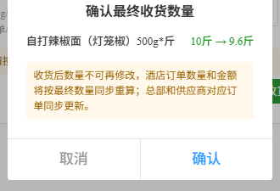
图5：系统实拍显示原订10斤、最终实收9.6斤的确认步骤。它证明数量差异可进入原业务处理，不代表差异原因已自动判明。
采购单详情显示供方应付115.20元及直送信息，是核供方账款的下一步；客户实际应收仍应依据客户订单成交价、实收9.6斤与合同条款另算。若供方主张已送满10斤，要回看送货凭证、客户签收和称重规则；不能让采购员在系统里把一边改成10、一边改成9.6，月末再由财务手工平账。

供方缺货或错选时，先停错单，再走客户批准的变更
最危险的异常是系统建议或人工新增采购单指向供方乙，而医院A只允许甲。此时在提交或供方发货前暂停，核客户、SKU、当前允许关系、生效期和历史默认供方；若已经提交但尚未发货，撤回或按系统支持的流程处理原采购单并保留原因，重新分配给甲。不能新建一张“正确采购单”却把错误单留在待发，造成双重采购。若乙已经发货，应先阻止把这批货交给受限客户，按退回、改配其他客户或取得客户正式替代确认处理。
甲缺货也不等于自动让乙接手。销售向客户说明可补货日期、可选替代品牌、价差及交付影响，由客户决定延期、部分交付或批准备用供方；采购再根据确认记录调整原订单与采购安排。临时变更只对约定订单和期间生效，不因一次例外就把客户长期供方规则改成乙。对需要证照或质量准入的行业，采购经理还要核供方与商品资料是否仍有效；这属于业务与专业审核，不能以系统下拉框可选代替。

用同一SKU两类客户试单，验收系统规则和人工交接
试点准备医院A与普通门店B各一笔同SKU订单，再分别通过智能采购和人工采购入口处理。预期结果是A只能由甲履约，B可按正常供货规则分配；随后人为模拟甲缺货、乙仍有现货，确认系统是否拦截、提示或仍允许提交。若系统只给提示而不强拦，明确由采购主管复核采购单客户来源与供方；若某入口没有提示，更不能把“自动锁定供方”写成对外能力承诺，须纳入操作校验或产品改进。
验收至少逐项看：客户原单中的SKU与指定供方依据、采购单实际供方、到货或直送记录、客户真实签收、采购与销售双方账款、缺货或替代的客户确认。连续几笔正常订单都对、再跑一笔错选或短送异常，才能判断流程稳定。老板要的不是采购员背熟供方名单，而是同一SKU进入采购汇总后，仍能知道哪些数量属于受限客户；系统规则、人工复核和异常批准三道控制能一起阻止错误采购。

